**HƯỚNG DẪN TỰ HỌC. SINH 9. TUẦN 14**

1. **NỘI DUNG CHUẨN BỊ**

**BÀI: ÔN TẬP CHƯƠNG IV. BIẾN DỊ**

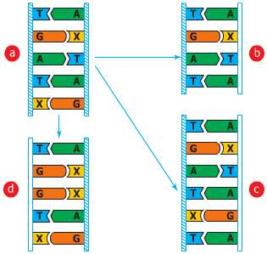

1. QS hình và hoàn thành nội dung bảng sau:

|  |  |  |  |
| --- | --- | --- | --- |
| **Đoạn ADN** | **Số cặp nuclêôtit** | **Điểm khác so với đoạn (a)** | **Đặt tên dạng biến đổi** |
| **b** |  |  |  |
| **c** |  |  |  |
| **d** |  |  |  |

1. Hạn chế phát sinh đột biến gen chúng ta cần chú ý điều gì?
2. QS hình và hoàn thành nội dung bảng sau:

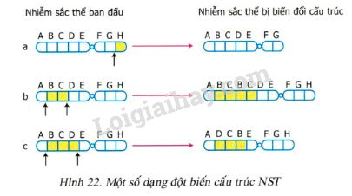

|  |  |  |  |
| --- | --- | --- | --- |
| STT | NST ban đầu | NST sau khi bị biến đổi | Tên dạng biến đổi |
| a |  |  |  |
| b |  |  |  |
| c |  |  |  |

1. QS hình dưới đây và xác định tên các dạng đột biến cấu trúc NST?

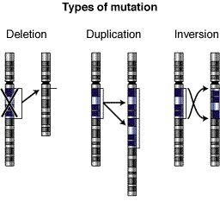

a

c

b

1. Chúng ta cần phải làm gì để hạn chế phát sinh đột biến cấu trúc NST?
2. QS hình Ruồi giấm sau đây và cho biết các dạng đột biến thể dị bội?

**Dạng gốc: 2n = 8**

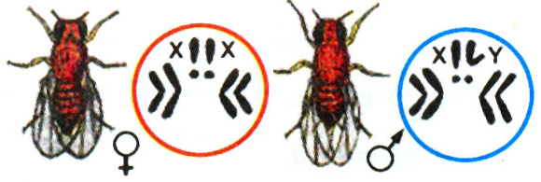

**Hình a:**

**Hình b** 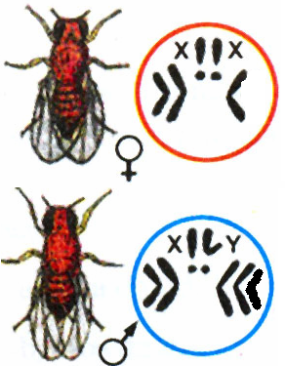

**Hình c** 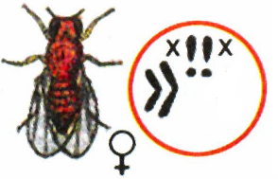

1. Xác định tính trạng **số lượng** và tính trạng **chất lượng** trong các câu sau đây?

a. Giống lúa nếp cẩm ở miền núi hay đồng bằng đều cho hạt gạo bầu tròn và màu đỏ

b. Lợn ỉ Nam Định nuôi ở miền Bắc, miền Nam và ở các vườn thú của nhiều nước Châu Âu vẫn có màu lông đen.

c. Hàm lượng Lipit trong sữa bò không chịu ảnh hưởng rõ ràng của kĩ thuật nuôi dưỡng.

d. Số hạt lúa trên một bông của một giống lúa phụ thuộc vào điều kiện trồng trọt

e. Lượng sữa vắt trong một ngày của một giống bò phụ thuộc vào điều kiện chăn nuôi

**8. Cho các ví dụ sau, ví dụ nào là thường biến, ví dụ nào là đột biến?**

a. Cáo tuyết có lông màu trắng, vào mùa tuyết tan màu lông chuyển sang màu nâu.

b. Mẹ bị máu khó đông sinh ra con đều bị bệnh máu khó đông.

c. Chim hồng hạc sống ở vùng nhiều tôm sẽ có màu lông rất đỏ.

d. Lá hoa súng trồng ngập dưới nước thì nhỏ và nhọn, nhưng khi nổi trên mặt nước thì to và tròn.

e. Con cái sinh ra có khuôn mặt với các đặc điểm giống bố, mẹ.

f. Cây dây tây trồng ở chỗ nhiều nắng cho quả đỏ, trồng chỗ ít nắng cho quả màu nhạt.

g. Cây rau mác: những lá mọc trên cạn có hình mũi mác, những lá mọc trên bề mặt nước có hình tròn, những lá mọc trong nước có hình bản dài.

h. Ở cây hoa giấy, có cành hoa màu trắng xen lẫn với các cành hoa có màu đỏ.

i. Cây có kiểu gen BB trồng ở nhiệt độ 300C cho hoa màu đỏ, trồng ở nhiệt độ 200C cho hoa màu trắng.

k. Ở lúa đại mạch, lặp đoạn làm tăng hoạt tính enzim amilaza có ý nghĩa trong sản xuất rượu bia.

l. Củ khoai có hình dạng giống người.

m. Bê con có cột sống ngắn.

1. **NỘI DUNG CHUẨN BỊ**

**BÀI 28: PHƯƠNG PHÁP NGHIÊN CỨU DI TRUYỀN NGƯỜI**

***Hoạt động 1:******Nghiên cứu phả hệ***

Quan sát hình 28.1 và đọc thông tin phần I/SGK/78, 79, hoàn thành phiếu học tập số 1: ***Phiếu học tập số 1***

|  |
| --- |
| **Câu hỏi 1:** Mắt nâu và mắt đen, tính trạng nào là trội? |
| **Câu hỏi 2:** Sự di truyền tính trạng màu mắt có liên quan tới giới tính hay không? Tại sao? |
| **Câu hỏi 3:** Qua ví dụ 2: Hãy vẽ sơ đồ phả hệ ? |
| **Câu hỏi 4:** Qua ví dụ 2: Cho biết bệnh máu khó đông do gen trội hay gen lặn quy định? |
| **Câu hỏi 5:** Qua ví dụ 2: Cho biết sự di truyền bệnh máu khó đông có liên quan với giới tính hay không? Tại sao? |

***Hoạt động 2:*** Đọc thông tin phần II/SGK/79, 80 hoàn thành phiếu học tập số 2:

***Phiếu học tập số 2***

|  |
| --- |
| **Câu hỏi 1:** Sơ đồ 28.2a giống và khác sơ đồ 28.2b ở điểm nào? |
| **Câu hỏi 2:** Tại sao trẻ sinh đôi cùng trứng đều là nam hoặc đều là nữ? |
| **Câu hỏi 3:** Đồng sinh khác trứng là gì? Những đứa trẻ đồng sinh khác trứng có thể khác nhau về giới tính hay không? Tại sao? |
| **Câu hỏi 4:** Đồng sinh cùng trứng và khác trứng khác nhau cơ bản ở điểm nào? |

1. **NỘI DUNG BÀI GHI**

**BÀI 28: PHƯƠNG PHÁP NGHIÊN CỨU DI TRUYỀN NGƯỜI**

1. **Nghiên cứu phả hệ**

* Nghiên cứu phả hệ là ghi chép lại các tính trạng qua các thế hệ.

* Ví dụ 1: (SGK/78)

- Màu mắt nâu là trội so với màu mắt đen vì nó thể hiện ở đời F1.

- Sự di truyền màu mắt không liên quan gì đến giới tính. Vì cả 3 thế hệ: P, F1, F2 đều có người mắt nâu ở cả 2 giới tính.

=> Phương pháp nghiên cứu phả hệ là phương pháp theo dõi sự di truyền của các tính trạng nhất định trên những người thuộc cùng một dòng họ qua nhiều thế hệ để xác định đặc điểm di truyền của tính trạng đó ở những mặt sau:

+ Tính trạng nào trội, tính trạng nào lặn.

+ Tính trạng do 1 gen hay nhiều gen quy định.

+ Sự di truyền của t.trạng đó có liên quan đến giới tính hay không.

* Ví dụ 2:(SGK/79)

- Sơ đồ phả hệ:

**P:**

**F1:**

- Bệnh máu khó đông do gen lặn quy định.

- Sự di truyền bệnh máu khó đông có liên quan đến giới tính. Vì do gen lặn quy định và thường thấy xuất hiện bệnh ở nam giới.

Kí hiệu: Gen lặn a: mắc bệnh; A- không mắc bệnh.

=> Sơ đồ lai:

P: XAXa x XAY

GP: XA, Xa , XA , Y

F1: XAXA; XAXa; XAY; XaY ( mắc bệnh).

**II. Nghiên cứu trẻ đồng sinh**

**1. Trẻ đồng sinh cùng trứng và khác trứng.**

- Trẻ đồng sinh cùng trứng đều là nam hoặc đều là nữ. Vì chúng đều phát triển từ 1 hợp tử, có chung bộ NST, trong đó có cặp NST giới tính quy định giới tính cũng giống nhau.

- Đồng sinh khác trứng là những trẻ đồng sinh, nhưng được phát triển từ các hợp tử (trứng thụ tinh) khác nhau, có bộ NST (2n) khác nhau, chúng chỉ giống nhau như anh chị em có chung bố và mẹ. Do vậy chúng có thể khác nhau về giới tính.

- Đồng sinh cùng trứng và đồng sinh khác trứng khác nhau cơ bản ở điểm:

+ Đồng sinh cùng trứng có bộ NST giống hệt nhau ( cùng 1 kiểu gen)-> cùng giới.

+ Đồng sinh khác trứng có bộ NST khác nhau (khác nhau về kiểu gen)-> cùng giới hoặc khác giới.

**2.Ý nghĩa của nghiên cứu trẻ đồng sinh.**

- Giúp đánh giá các tính trạng chịu ảnh hưởng của môi trường tác động lên cùng một kiểu gen.

- Các tính trạng chất lượng ít chịu ảnh hưởng của điều kiện môi trường.

- Các tính trạng số lượng chịu ảnh hưởng điều kiện môi trường.

1. **KIỂM TRA, ĐÁNH GIÁ QUÁ TRÌNH TỰ HỌC**

# *Em hãy chọn đáp án đúng nhất*

**Câu 1**: Phuơng pháp nào được sử dụng riêng để nghiên cứu di truyền người?

A. Nghiên cứu phả hệ, nghiên cứu trẻ đồng sinh.

B. Nghiên cứu tế bào.

C. Nghiên cứu phả hệ, nghiên cứu vật chất di truyền.

D. Xét nghiệm.

**Câu 2**: Phả hệ là

A. Sơ đồ theo dõi sự di truyền chỉ về các loại bệnh ở người.

B. Sơ đồ về kiểu gen mà con người nghiên cứu.

C. Sơ đồ biểu thị sự di truyền về một tính trạng nào đó trên những ngừoi thuộc cùng một dòng họ qua các thế hệ.

D. Sơ đồ biều thị mối quan hệ họ hàng của mọi người trong gia đình.

**Câu 3**: Trong các tính trạng ở người sau: da trắng, tóc quăn, môi mỏng, mũi thẳng, da đen, lông mi dài. Các tính trạng trội là

A. Da trắng, môi mỏng, mũi thẳng.

B. Tóc quăn, da đen, lông mi dài.

C. Tóc quăn, môi mỏng, lông mi thẳng.

D. Da trắng, môi mỏng, mũi thẳng.

**Câu 4**: Tính trạng ở người nào dưới đây do gen nằm trên NST giới tính quy định?

A. Bệnh bạch tạng, bệnh máu khó đông.

B. Bệnh mù màu, bệnh máu khó đông.

C. Bệnh đái tháo đường, bệnh Down.

D. Bệnh hở hàm ếch, bệnh bạch tạng.

**Câu 5**: Trẻ đồng sinh khác trứng không có đặc điểm chung nào sau đây?

A. Kiểu gen giống nhau.

B. Kiểu gen khác nahu, nhưng vì cùng môi trường sống nên kiểu hình hoàn toàn giống nhau.

C. Được sinh ra từ hai hay nhiều trứng rụng cùng lúc, được thụ tinh bởi các tinh trùng khác nhau.

D. Cả A và B.

1. **DẶN DÒ**

- Mục II Nội dung học tập và mục III Kiểm tra, đánh giá quá trình tự học: Học sinh phải hoàn thành vào tập Sinh trước khi học trực tuyến

- Học sinh ghi nhận lại những nội dung chưa rõ, chưa hiểu, những nội dung cần giáo viên làm sáng tỏ để khi học trực tuyến trao đổi với giáo viên